ESCUELA SUPERIOR POLITECNICA DEL LITORAL
FACULTAD DE INGENIERÍA EN ELECTRICIDAD Y COMPUTACIÓN
EXAMEN 2daeval ANALISIS REDES ELÉCTRICAS II 28/Ago/2012 IT-2012

PROFESOR: ING. HERNAN GUTIERREZ ING. CARLOS VILLAFUERTE
ING. OTTO ALVARADO ING. JOSE LAYANA

NOMBRE ALUMNO: PARALELO No:

PRIMER TEMA (35 %)
Dada la función de transferencia ganancia de voltaje de una red de dos puertos:

G₁₂(s)=V₂(s)/V₁(s)= 400s(s+100)/[(s+40)(s²+10s+100)]

- Trazar los diagramas asintóticos de Bode de magnitud y fase. (25%)
A partir de los diagramas asintóticos de Bode:
- Si ω=1rad/s y V₁=30<-30⁰ [V], encuentre V₂ en magnitud y fase. (5%)
- Si ω=400rad/s y V₁=100<60⁰ [V], encuentre V₂ en magnitud y fase. (5%)

SEGUNDO TEMA (30 %)
Para la red mostrada en la figura:
- Determinar la función de red impedancia de punto impulsor Z₁(s)(18%)
- Dibujar en el plano s el diagrama de polos y ceros de Z₁(s) para K=1 (6%)
- ¿Para qué rango de valores de K la red se vuelve inestable? Justi-fique su respuesta. (6%)
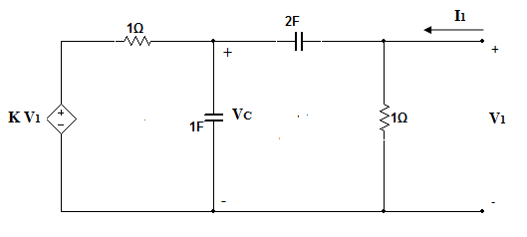

TERCER TEMA (35 %)
Para la red de dos puertos mostrada a partir de las ecuaciones que definen los parámetros admitancia de cortocircuito:
- Determinar los parámetros admitancia de cortocircuito. (25%)
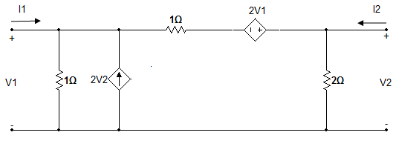
- Si se conecta en el puerto 2 una carga R_{L}=2 Ω y V₁=100 [V], encuentre el voltaje de salida V₂. (10%)

